Rahmenvertrag CoMPass IT

Domain 1

Quality-/Test-Engineering -Testing-Standard -

Junior

Projekt: Umsetzung TAP TSI bei DB Regio

(Bestandsprojekt)

# 1 Beschreibung Projekt-/ Verfahrenskontexts

Die Europäische Union definiert mit den technischen Spezifikationen für die Interoperabilität (TSI)

europaweit die Anforderungen für die Entwicklung von interoperablen Telematikanwendungen im

Güter- und Personenverkehr (TAF und TAP) für alle Bahnakteure (Eisenbahninfrastrukturunter-

nehmen, Eisenbahnverkehrsunternehmen, Spediteure, Wagenhalter etc.).

Die entsprechenden Verordnungen der EU, 1305/2014 (TAF TSI) und 454/2011 (TAP TSI), bein-

halten u.a. die Vorgaben und Anforderungen an die Standardisierung für Anmeldungen von und

Angebote für Trassen sowie den Austausch betrieblicher Meldungen zu Zügen.

Die in TAP-TSI aufgeführten betrieblichen Meldungen zwischen EVU und EIU sind für beide Seiten

teilweise verpflichtend. Das neue Format für die Trassenanmeldung ist verpflichtend.

Das Projekt setzt die Umstellung auf die neuen TAP TSI Nachrichten vorrangig im System zur

Trassenbestellung und im Dispositionssystem für die betrieblichen Meldungen um.

# 2 Gegenstand des Vertrags

Im Rahmen des unter Ziffer 1 beschriebenen Projekts ist der Dienstleister verantwortlich für die

Konzipierung, Durchführung und Automatisierung von Software-Tests. Der Dienstleister ist insbe-

sondere zuständig für die Erstellung der Testfälle sowie der eigenständigen Testung der ihm über

den Ansprechpartner zur Verfügung gestellten (vorläufigen oder fertigen) Version der unter Ziffer

1 bezeichneten Software. Der Dienstleister erbringt folgende Leistungen eigenständig und selbst-

organisiert:

" Testplanung

o Identifikation der Testfälle

o Konzeption, Planung, von manuellen und automatischen Komponenten-, Integrations-,

System-, Akzeptanz- bzw. Abnahmetests Prüfen von Anforderungen auf deren Test-

barkeit, Erstellen von Testfällen aus identifizierten Testobjekten sowie Ausarbeiten von

Testszenarien

o Dokumentation

· Testdurchführung

o Erstellen der Testfälle

o Ausführung von manuellen und automatisierten Softwaretests

o Auswertung der Testergebnisse und deren Dokumentation

o Konzeption, Planung, Organisation, Implementierung, Durchführung und Dokumenta-

tion von manuellen und automatischen Komponenten-, Integrations-, System-, Akzep-

tanz- bzw. Abnahmetests Prüfen von Anforderungen auf deren Testbarkeit, Erstellen

von Testfällen aus identifizierten Testobjekten sowie Ausarbeiten von Testszenarien

(gilt auch oben bei Automatisierung)

Eine weitergehende Konkretisierung der zu erbringenden Leistung durch den Auftraggeber ist zu-

lässig, soweit die jeweiligen Leistungsinhalte bereits in abstrakter Form in der Leistungsbeschrei-

bung genannt sind, und erfolgt über die vorab konkret zu benennenden Ansprechpartner. Ein Aus-

tausch oder eine Ergänzung des Leistungsgegenstandes ist nur dann zulässig, wenn eine entspre-

chende Vertragsänderung oder -ergänzung zwischen den Parteien vereinbart wird. Das Recht zu

einer einseitigen Zuweisung anderer oder zusätzlicher Aufgaben steht weder dem Auftraggeber

noch dem Auftragnehmer zu.

Der Dienstleister erbringt die Leistungen eigenverantwortlich und selbständig. Bei der inhaltlichen

Durchführung seiner Tätigkeit ist der Dienstleister Weisungen des Auftraggebers nicht unterwor-

fen. Nicht als Weisungen im vorstehenden Sinne gelten die auftragsbezogenen Vorgaben, die zur

ordnungs-gemäßen Vertragsdurchführung und Einhaltung der projektbezogenen Zeitvorgaben er-

forderlich sind. Im Fall einer Schlechtleistung einer vom Dienstleister eingesetzten Person kann

diese vom Auftraggeber zurückgewiesen werden.

Erfüllungsort (bzw. Projektstandort):

Die Leistungserbringung erfolgt in der Regel standortunabhängig und remote. Der Erfüllungsort

(Projektstandort) ist Frankfurt am Main. Es ist vom Projekt vorgesehen, dass die Leistungserbrin-

gung onshore aus erbracht wird.

Prinzipiell muss die Bereitschaft bestehen, für Termine, die fachlich eine Präsenz erfordern, am

Standort des Termines teilzunehmen. Vor-Ort-Termine (Onsite) finden prinzipiell in Deutschland

statt. Der Projektstandort wird dabei der bevorzugte Standort des Termins sein, aber auch andere

Standorte in Deutschland sind möglich.

Die Verteilung der Leistungserbringung zwischen Remote (z.B. vom Standort des Auftragsneh-

mers) und Onsite (bzw. am Projektstandort des Auftragsgebers) ist im Anfragetool (z.B. easIT)

ersichtlich.

## 3 Fachliche Anforderungen an den Dienstleister

Gewichtung fachliche Anforderungen: Für die Angebotswertung wird die fachliche Bewertung

mit 50% und die kommerzielle Bewertung mit 50% gewichtet.

Der Dienstleister stellt sicher, dass er sämtliche vertraglichen Leistungen mit dem erforderlichen

Maß an fachlicher Kompetenz und Sorgfalt durchführen wird. Insofern weist der Dienstleister fol-

gende fachliche Anforderungen auf (Muss-Vorgaben):

" Erfahrung in Konzeption und Durchführung der Tests von Softwaresystemen

· Sichere Kenntnis von einschlägigen Testtools (insb. Jira mit Zephyr) sowie routinierte Nutzung

von Methoden zur Testfallerstellung

Darüber hinaus sollte der Dienstleister folgende fachliche Anforderungen erfüllen (Soll-Vorga-

ben), wo-bei die einzelnen Anforderungen jeweils mit 1/3 gewichtet werden:

" Kenntnisse bzgl. Unit Tests und Integration Tests

" Erfahrung im Testing von Enterprise-Anwendungen mit heterogenen Umsystemen

· Kenntnisse im Test von IT-Projekten bei Eisenbahnverkehrsunternehmen

Die aufgeführten Muss-Anforderungen sind zwingend durch den Bieter zu erfüllen.

Die aufgeführten Soll-Anforderungen und deren Gewichtung werden im Rahmen der technisch-

fachlichen Angebotswertung entsprechend ihrer Bedeutung berücksichtigt.

### 4 Gemeinsames Verständnis zur Abwicklung des Projektes

Projektsprache ist deutsch.

# Dokumentationssprache ist für alle Gremiendokumente sowie aller Sprint-Inhalte deutsch

Abstimmungen mit dem Auftraggeber und weiteren Stakeholdern der DB erfolgt über technische

Hilfsmittel wie MS Teams, Telefon und E-Mail, wobei die Kommunikationsstruktur einzuhalten ist.

Die Kommunikationsmittel stimmen Auftraggeber und Auftragnehmer zum Start der Leistungser-

bringung ab.

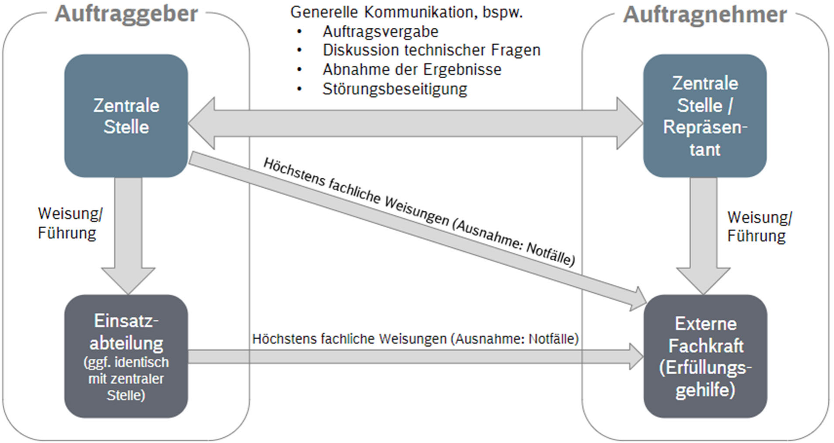

# 5 Rückfragen

Rückfragen zu den Inhalten der Anfrage können über die „Frageoption“ im Anfragetool (bzw. easIT)

eingestellt werden. Fragen und Antworten sind für alle Rahmenvertragspartner sichtbar, achten Sie

daher bitte auf die „Anonymität“ der Rückfragen.

# 6 Sonstige Bestimmung

Im Übrigen gelten vollumfänglich die Bestimmungen des jeweils gültigen Rahmenvertrags und sei-

ner Anlagen der Deutschen Bahn AG, bzw. der jeweiligen bestellenden Gesellschaft mit dem je-

weiligen Rahmenvertragspartner.